Koupelna by měla sloužit nejen k osobní péči, ale rovněž k odpočinku a relaxaci. Abyste tohoto kýženého efektu dosáhli, měli byste celý interiér ladit do jemných či neutrálních barev, které nebudou příliš rušivé. I z toho důvodu je ‚bezpečnou‘ cestou zvolit černou a bílou klasiku, která je nadčasová a jen tak vás neomrzí.

Jemný ‚tón v tónu‘ nebo hravý kontrast?
Černá a bílá v interiéru nemusí být nuda. Navíc můžete barvy kombinovat tak, jak je vašemu srdci nejbližší. Pokud máte rádi hravost a výraznější design, sáhněte po kombinaci bílých a černých doplňků. Docílíte tak estetického kontrastu, který dodá prostoru energii a originalitu. V případě, že jste zastánci elegantního a minimalistického bydlení bude pro vás tou pravou volbou ladit koupelnu ve stylu ‚tón v tónu‘. Toho snadno docílíte tak, že do interiéru zvolíte jen jednu barvu a její světlé či tmavé odstíny. Tento styl působí vkusně a dodá vaší koupelně čistý dojem.

Infobox:
Černá barva je spojovaná se sofistikovaností, tajemnem a elegancí. Bílá barva je naopak symbolem čistoty a jednoduchosti.

PR tipy – tesa® Moon Black a tesa® Moon White
Pořiďte si i vy do koupelny doplňky v černé a bílé barvě. Ty od značky tesa® v produktových řadách Moon Black a Moon White navíc snadno připevníte bez vrtání. Koupelnu si tak jednoduše vylepšíte i v případě, kdy bydlíte v nájemním bydlení a nemůžete vrtat do dlaždic nebo jen máte rádi změny a plánujete svůj interiér často obměňovat.
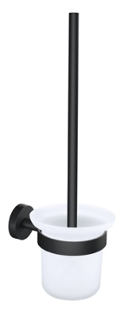
tesa® Moon Black WC štětka s držákem
Žádné toaleta se neobejde bez záchodové štětky. Vybrat si můžete například tu s držákem od značky tesa® z produktové řady Moon Black. Ta díky svému matnému černému provedení a elegantní nádobě ze saténového skla, perfektně doplní každý koupelnový interiér. Navíc ji díky lepicí technologii nainstalujete bez vrtání.

Pořídíte od 1 296 korun. Více na www.tesa-tape.cz

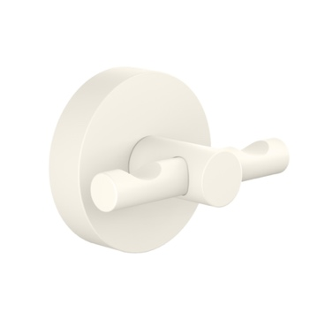
tesa® Moon White háček na oděvy
Háček na oblečení tesa® z řady Moon White v matném bílém provedení si oblíbíte pro jeho nadčasový design. Háček je ideální pro zavěšení županů, ale i těžších osušek. Snadno ho připevníte bez vrtání do dlaždic.

Pořídíte od 660 korun. Více na www.tesa-tape.cz

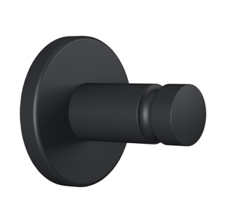
tesa® Moon Black háček na ručník
Minimalistický háček na ručník tesa® z řady Moon Black v černé matné variantě skvěle doplní každou koupelnu. Je elegantní a nadčasový a jako příjemný bonus nevyžaduje ani složitou instalaci. Stačí ho pouze připevnit lepicí technologií, při které není zapotřebí žádné nářadí ani vrtání do dlaždic.

Pořídíte od 384 korun. Více na www.tesa-tape.cz

tesa® Moon White držák kelímku na zubní kartáčky
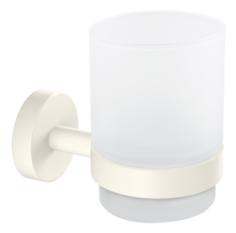
Zubní kartáčky a pasty patří do každé koupelny. Své místo najdou například v praktickém držáku tesa® z řady Moon White v elegantním bílém provedení, který do vaší koupelny perfektně zapadne. Předností je především jednoduchá montáž, kterou zvládne opravdu každý.

Pořídíte od 871 korun. Více na www.tesa-tape.cz

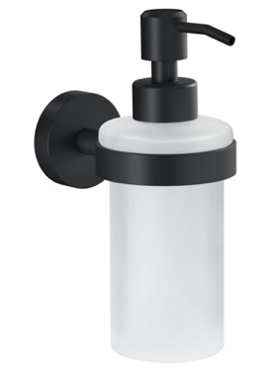
tesa® Moon Black dávkovač mýdla
Vylepšete si koupelnu dávkovačem na mýdlo tesa® z řady Moon Black, který je vyrobený z elegantního saténového skla a doplněný kontrastním černým držákem. Praktický dávkovač na tekuté mýdlo se tak bude vyjímat v každé moderní koupelně. Velkým plusem je, že ho snadno připevníte díky unikátní lepicí technologii.

Pořídíte od 1 068 korun. Více na www.tesa-tape.cz

tesa® Moon White sprchový košík
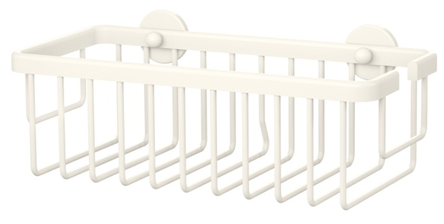
O bezpečné a elegantní uložení sprchových gelů a dalších nezbytností se postará prostorný sprchový košík tesa® v bílé barvě s matnou texturou z řady Moon White. Výhodou je jeho snadná montáž, která se obejde bez vrtání i nářadí. V případě potřeby košík navíc snadno a beze stopy odstraníte.

Pořídíte od 1 022 korun. Více na www.tesa-tape.cz

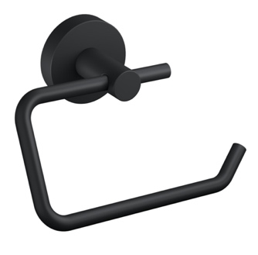
tesa® Moon Black držák toaletního papíru
Stylový držák toaletního papíru tesa® z řady Moon Black v černém matném provedení je skvělým doplňkem do každé koupelny. Vyjímat se bude vždy, ať už jste příznivcem industriálního, skandinávského, vintage či tradičního stylu bydlení. Unikátní technologie lepení se postará o snadnou a praktickou instalaci, která se obejde bez vrtání do dlaždic.

Pořídíte od 732 korun. Více na www.tesa-tape.cz

*produkty z řady tesa® Moon Black a Moon White jsou dostupné v obou barevných variantách

Adéla Veselá

